INFORME DE PERTENENCIA SOCIOLINGÜÍSTICA DE USUARIOS

Las entidades e instituciones del Estado deberán mantener informe actualizado sobre los datos relacionados con la pertenencia sociolingüística de los usuarios de sus servicios, a afecto de adecuar la prestación de los mismos.

En el mes de junio de 2023 se llevaron a cabo diversas actividades en las cuales se atendieron a 843 personas: 340 hombres y 503 mujeres. Dentro de la cantidad indicada, se incluyen 9 personas que presentaron alerta de corrupción, todas ellas mujeres.

A continuación, se detalla cada actividad:

|  |
| --- |
| **CAPACITACIÓN SOBRE INFORMACIÓN PÚBLICA COMO MEDIDA DE FORTALECIMIENTO DE LA TRANSPARENCIA** |
| **Secretaría Nacional de Ciencia y Tecnología** |
| **01 de junio de 2023** |
|  |

1.

|  |  |  |  |  |  |  |  |  |
| --- | --- | --- | --- | --- | --- | --- | --- | --- |
| **NOMBRE DE LA ACTIVIDAD** | **TOTAL** | **SEXO** | | **PERTENENCIA ÉTNICA** | | **COMUNIDAD LINGÜÍSTICA** | | |
| **MASCULINO** | **FEMENINO** | **LADINO** | **MAYA** | **CASTELLANO** | **K'ICHE'** | **KAQCHIKEL** |
| Capacitación sobre Información Pública como Medida de Fortalecimiento de la Transparencia (SENACYT) | 32 | 16 | 16 | 28 | 4 | 28 | 3 | 1 |

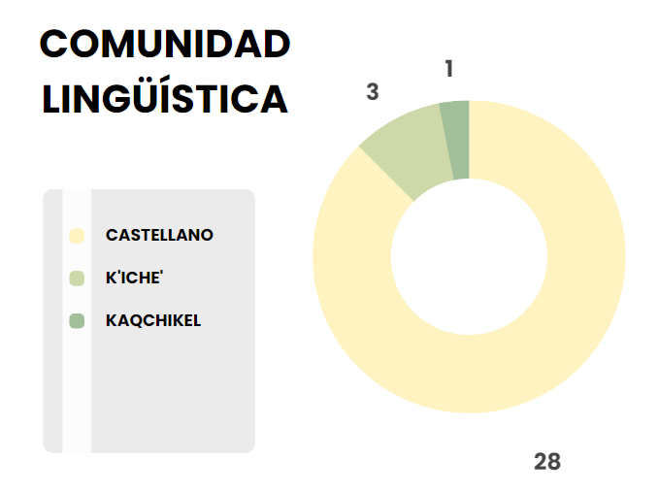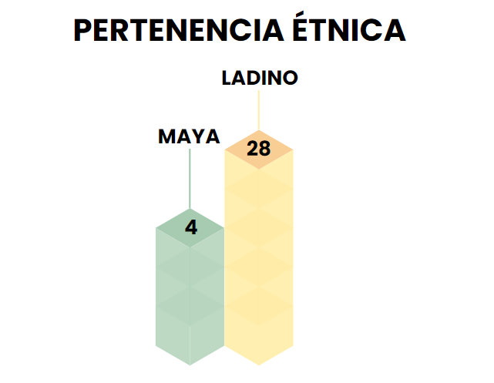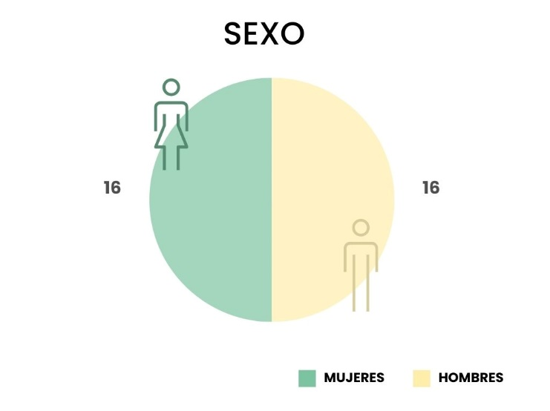

|  |
| --- |
| **CAPACITACIÓN SOBRE NOCIONES BÁSICAS DE LA LUCHA CONTRA LA CORRUPCIÓN** |
| **Estudiantes universitarios** |
| **09 de junio de 2023** |
|  |

2.

|  |  |  |  |  |  |  |  |  |  |  |  |
| --- | --- | --- | --- | --- | --- | --- | --- | --- | --- | --- | --- |
| **NOMBRE DE LA ACTIVIDAD** | **TOTAL** | **SEXO** | | **PERTENENCIA ÉTNICA** | | | | **COMUNIDAD LINGÜÍSTICA** | | | |
| **MASCULINO** | **FEMENINO** | **LADINO** | **MAYA** | **XINCA** | **OTROS** | **CASTELLANO** | **K'ICHE'** | **KAQCHIKEL** | **TZ'UTUJIL** |
| Capacitación sobre Nociones básicas de la lucha contra la corrupción (Estudiantes universitarios) | 206 | 78 | 128 | 179 | 16 | 1 | 10 | 192 | 3 | 10 | 1 |

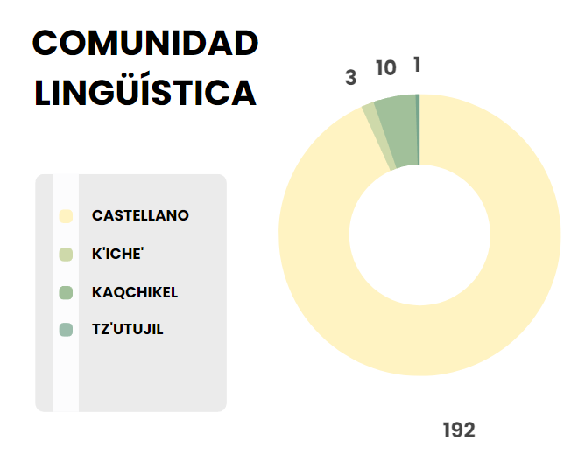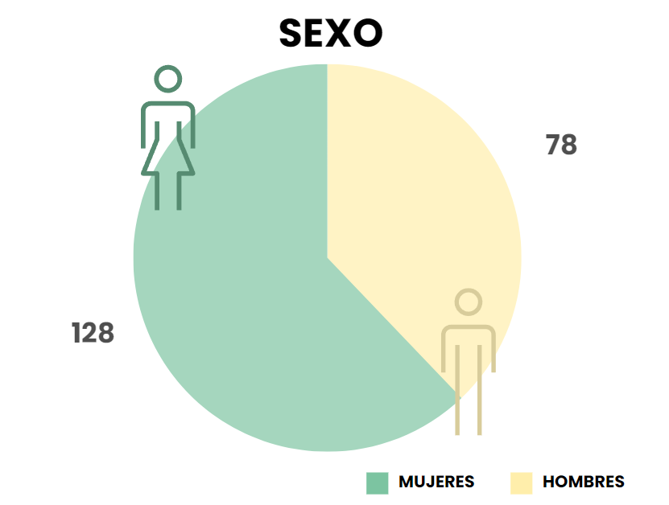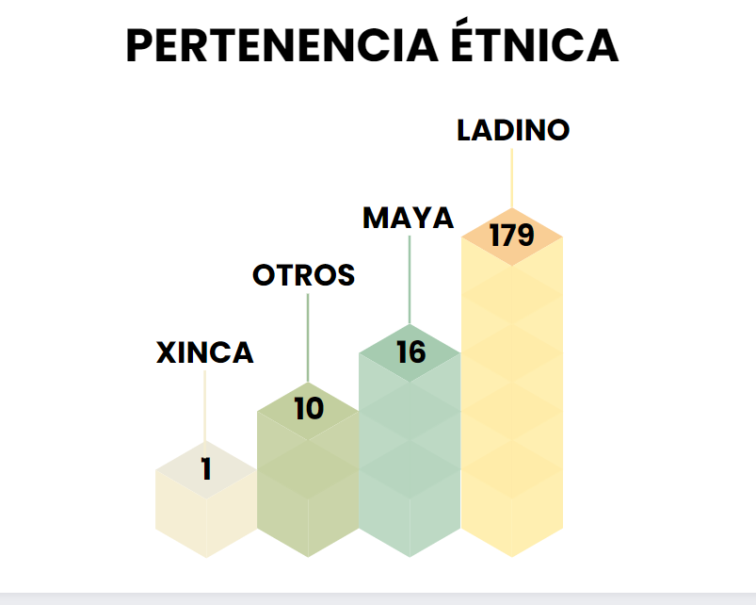

3.

|  |  |  |  |  |  |  |
| --- | --- | --- | --- | --- | --- | --- |
| **NOMBRE DE LA ACTIVIDAD** | **TOTAL** | **SEXO** | | **PERTENENCIA ÉTNICA** | | **COMUNIDAD LINGÜÍSTICA** |
| **MASCULINO** | **FEMENINO** | **LADINO** | **MAYA** | **CASTELLANO** |
| Segundo Taller de jóvenes para la prevención de la corrupción (Estudiantes) | 100 | 49 | 51 | 98 | 2 | 100 |

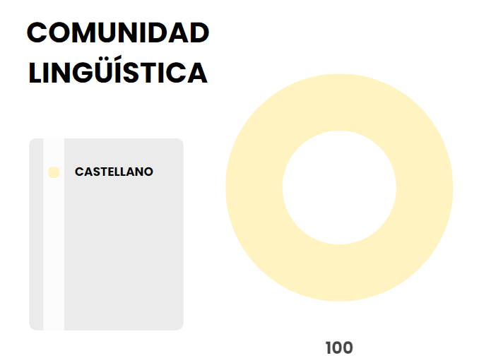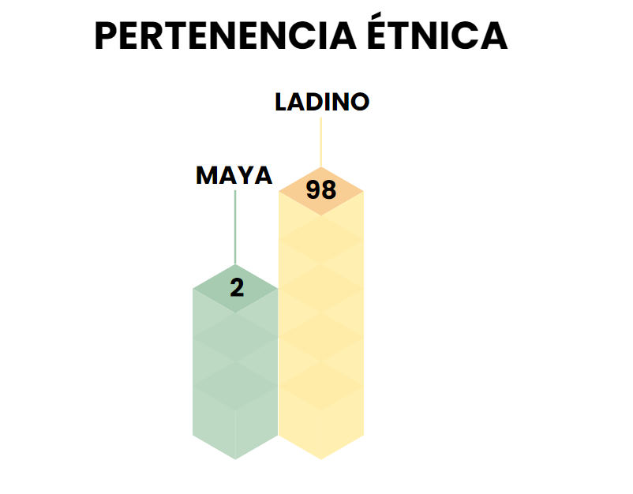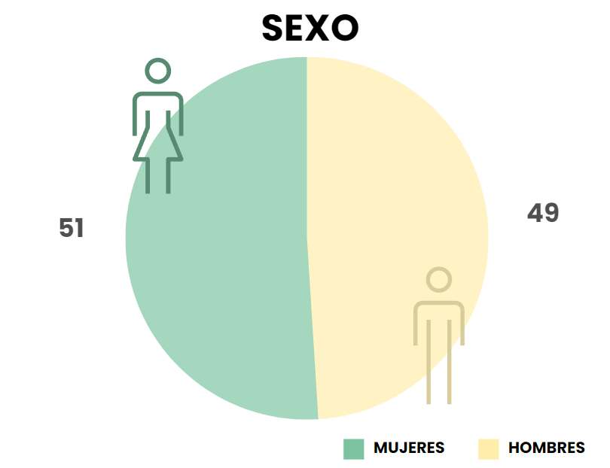

|  |
| --- |
| **SEGUNDO TALLER DE JÓVENES PARA LA PREVENCIÓN DE LA CORRUPCIÓN** |
| **Estudiantes de nivel medio  07 de junio de 2023** |
|  |

|  |
| --- |
| **CAPACITACIÓN SOBRE NOCIONES BÁSICAS DE LA LUCHA CONTRA LA CORRUPCIÓN** |
| **Unidad para la Prevención Comunitaria de la Violencia**  4. |
| **12 de junio de 2023** |
|  |

|  |  |  |  |  |  |  |  |  |
| --- | --- | --- | --- | --- | --- | --- | --- | --- |
| **NOMBRE DE LA ACTIVIDAD** | **TOTAL** | **SEXO** | | **PERTENENCIA ÉTNICA** | | **COMUNIDAD LINGÜÍSTICA** | | |
| **MASCULINO** | **FEMENINO** | **LADINO** | **MAYA** | **CASTELLANO** | **ACHÍ** | **MAM** |
| Capacitación sobre Nociones básicas de la lucha contra la corrupción (UPCV) | 16 | 4 | 12 | 14 | 2 | 14 | 1 | 1 |

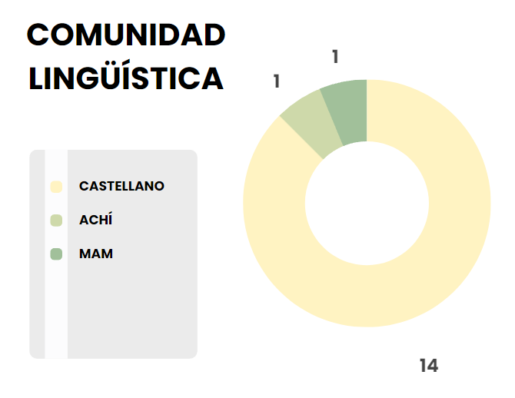

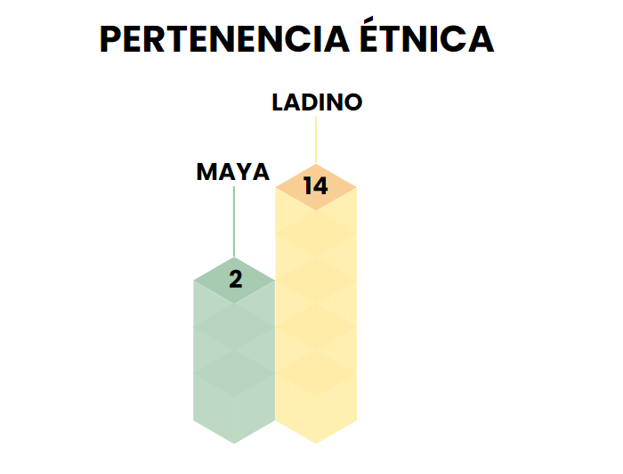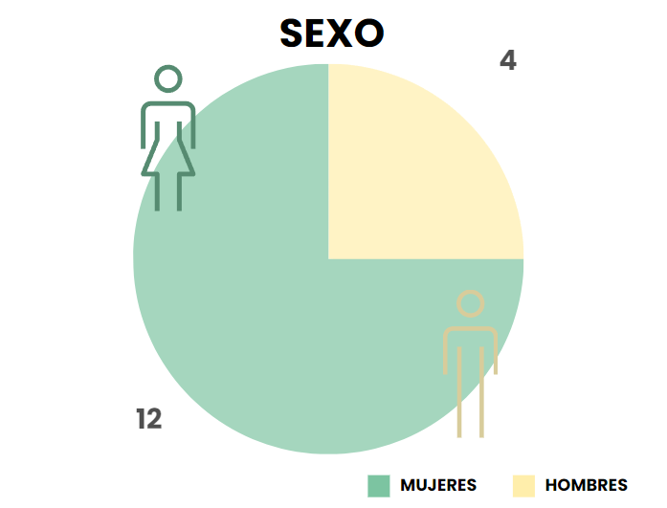

|  |
| --- |
| **CAPACITACIÓN SOBRE TRANSPARENCIA GUBERNAMENTAL**  5. |
| **Estudiantes Universitarios** |
| **16 de junio de 2023** |
|  |

|  |  |  |  |  |  |  |  |  |  |
| --- | --- | --- | --- | --- | --- | --- | --- | --- | --- |
| **NOMBRE DE LA ACTIVIDAD** | **TOTAL** | **SEXO** | | **PERTENENCIA ÉTNICA** | | | **COMUNIDAD LINGÜÍSTICA** | | |
| **MASCULINO** | **FEMENINO** | **LADINO** | **MAYA** | **OTROS** | **CASTELLANO** | **K'ICHE'** | **TZ'UTUJIL** |
| Capacitación sobre Transparencia Gubernamental (Estudiantes Universitarios) | 186 | 64 | 122 | 170 | 12 | 4 | 179 | 6 | 1 |

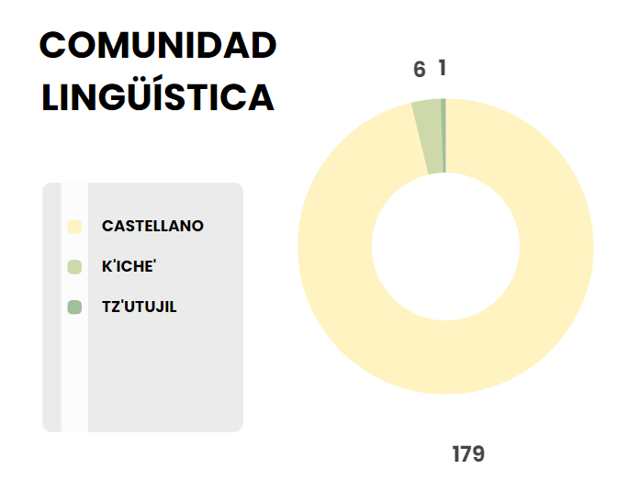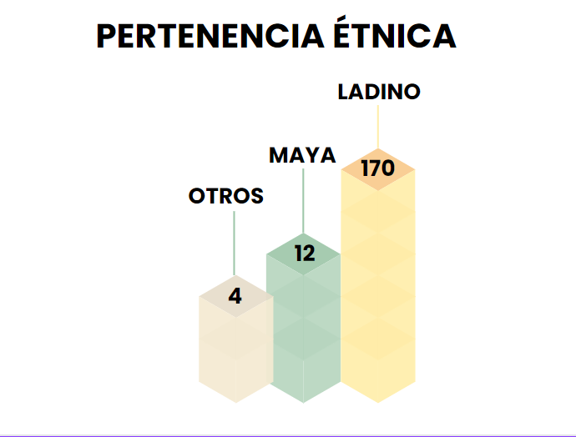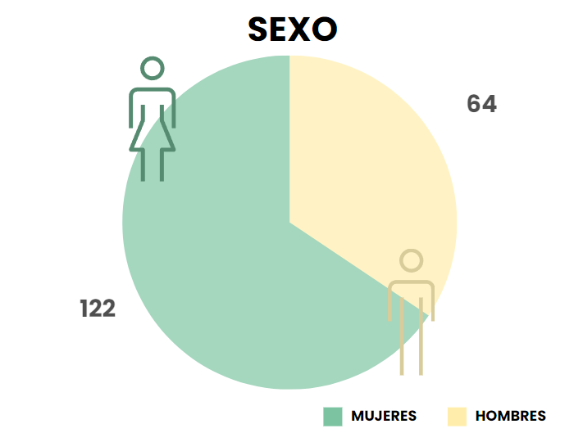

|  |
| --- |
| **DECIMOSEXTA REUNIÓN DE LA MESA TÉCNICA SOBRE ACCESO A LA INFORMACIÓN PÚBLICA EN EL ORGANISMO EJECUTIVO**  6. |
| **Encargados de las Unidades de Información Pública** |
| **22 de junio de 2023** |
|  |

|  |  |  |  |  |  |  |  |  |  |  |
| --- | --- | --- | --- | --- | --- | --- | --- | --- | --- | --- |
| **NOMBRE DE LA ACTIVIDAD** | **TOTAL** | **SEXO** | | **PERTENENCIA ÉTNICA** | | | **COMUNIDAD LINGÜÍSTICA** | | | |
| **MASCULINO** | **FEMENINO** | **LADINO** | **MAYA** | **OTROS** | **CASTELLANO** | **K'ICHE'** | **KAQCHIKEL** | **TZ'UTUJIL** |
| Decimosexta reunión de la Mesa Técnica sobre Acceso a la Información Pública en el Organismo Ejecutivo | 75 | 24 | 51 | 68 | 5 | 2 | 71 | 1 | 1 | 2 |

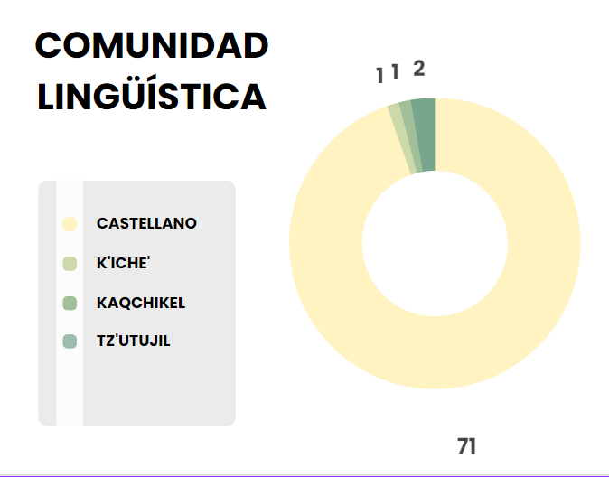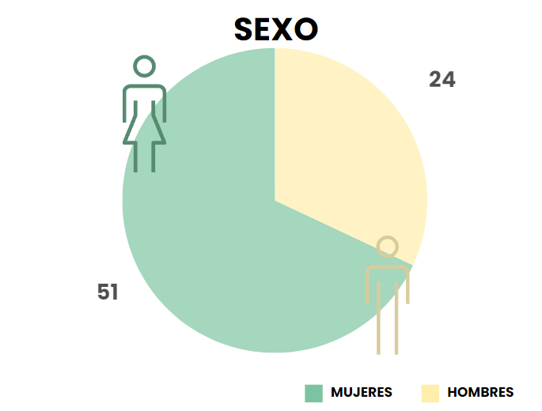

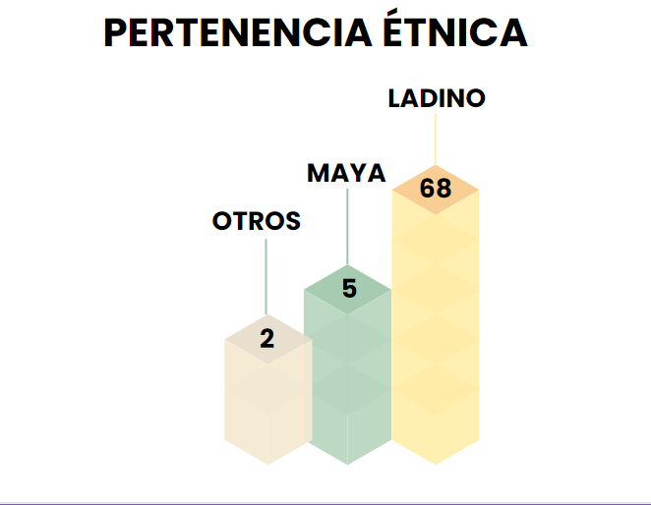

|  |
| --- |
| **ENTREGA DE I INFORME CUATRIMESTRAL DE RENDICIÓN DE CUENTAS DEL ORGANISMO EJECUTIVO**  7. |
| **Funcionarios públicos del Organismo Ejecutivo** |
| **23 de junio de 2023** |
|  |

|  |  |  |  |  |  |  |  |
| --- | --- | --- | --- | --- | --- | --- | --- |
| **NOMBRE DE LA ACTIVIDAD** | **TOTAL** | **SEXO** | | **PERTENENCIA ÉTNICA** | | **COMUNIDAD LINGÜÍSTICA** | |
| **MASCULINO** | **FEMENINO** | **LADINO** | **MAYA** | **CASTELLANO** | **AKATEKA** |
| Entrega de I Informe Cuatrimestral de Rendición de Cuentas del Organismo Ejecutivo | 68 | 34 | 34 | 66 | 2 | 67 | 1 |

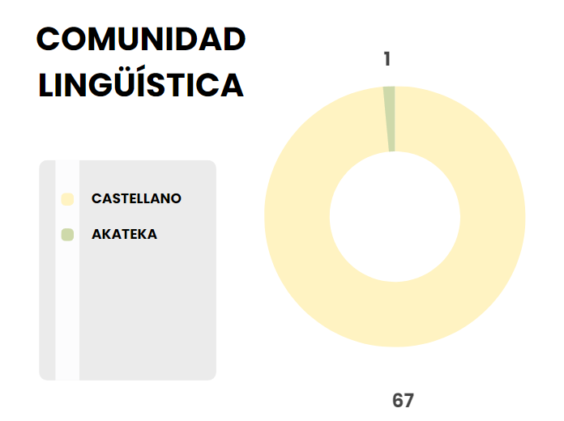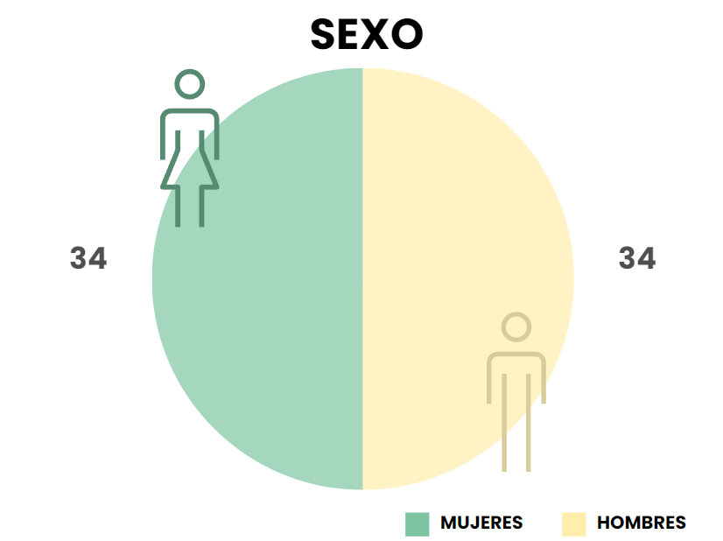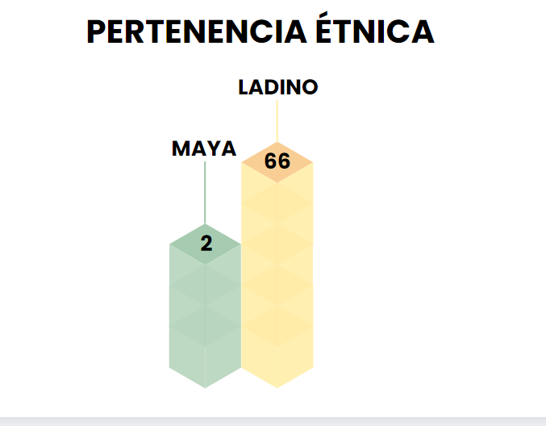

|  |
| --- |
| **CAPACITACIÓN ÉTICA PÚBLICA COMO PARTE DE LA PREVENCIÓN Y LUCHA CONTRA LA CORRUPCIÓN**  8. |
| **Secretaría Nacional de Administración de** **Bienes en Extinción de Dominio** |
| **23 de junio de 2023** |

|  |  |  |  |  |  |  |  |
| --- | --- | --- | --- | --- | --- | --- | --- |
| **NOMBRE DE LA ACTIVIDAD** | **TOTAL** | **SEXO** | | **PERTENENCIA ÉTNICA** | | **COMUNIDAD LINGÜÍSTICA** | |
| **MASCULINO** | **FEMENINO** | **LADINO** | **XINCA** | **CASTELLANO** | **XINCA** |
| Capacitación Ética pública como parte de la prevención y lucha contra la corrupción (SENABED) | 33 | 15 | 18 | 32 | 1 | 32 | 1 |

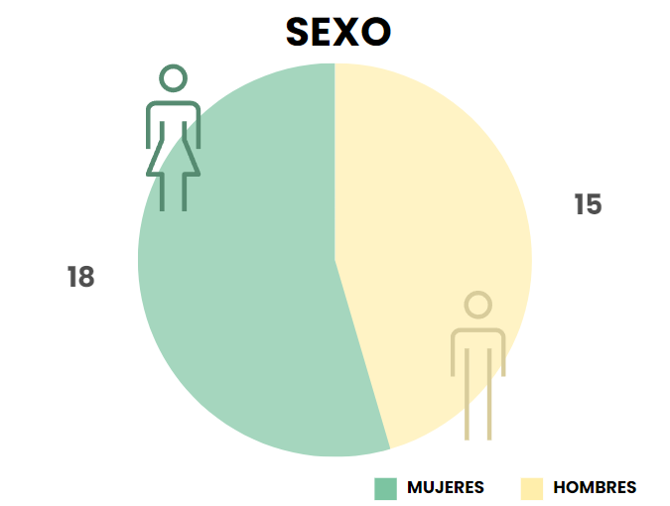

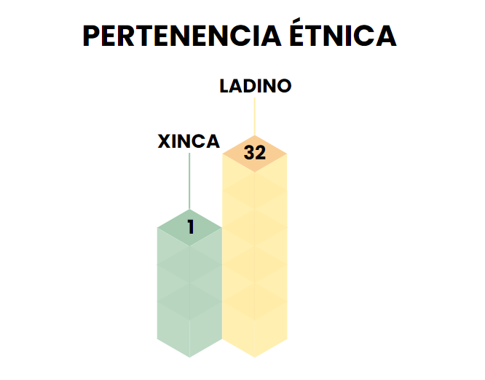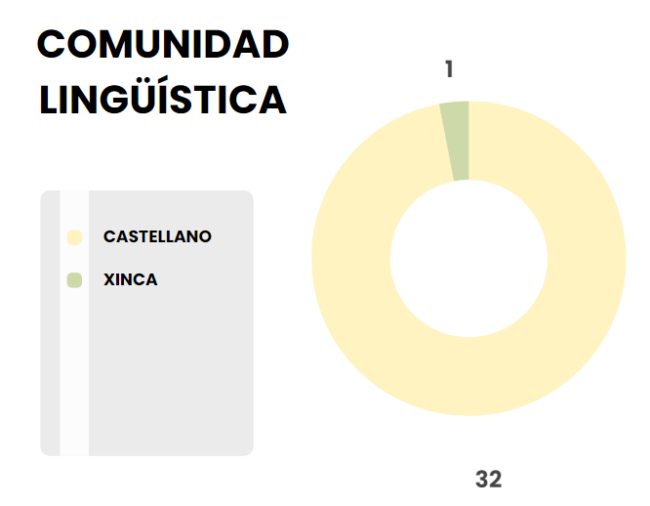

|  |
| --- |
| **CAPACITACIÓN ÉTICA PÚBLICA COMO PARTE DE LA PREVENCIÓN Y LUCHA CONTRA LA CORRUPCIÓN**  9. |
| **Ministerio de Energía y Minas** |
| **28 de junio de 2023** |

|  |  |  |  |  |  |  |  |  |  |
| --- | --- | --- | --- | --- | --- | --- | --- | --- | --- |
| **NOMBRE DE LA ACTIVIDAD** | **TOTAL** | **SEXO** | | **PERTENENCIA ÉTNICA** | | | **COMUNIDAD LINGÜÍSTICA** | | |
| **MASCULINO** | **FEMENINO** | **LADINO** | **MAYA** | **OTROS** | **CASTELLANO** | **ACHÍ** | **Q'EQCHI'** |
| Capacitación Ética pública como parte de la prevención y lucha contra la corrupción (MEM) | 118 | 56 | 62 | 110 | 4 | 4 | 115 | 1 | 2 |

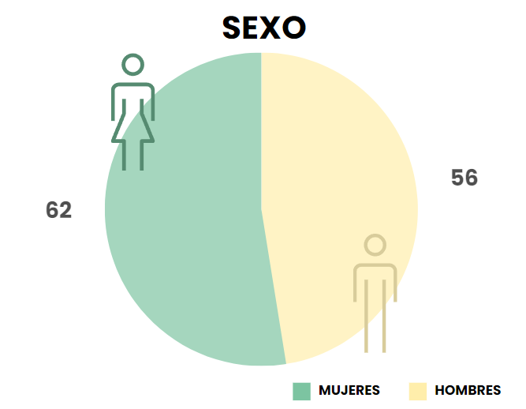

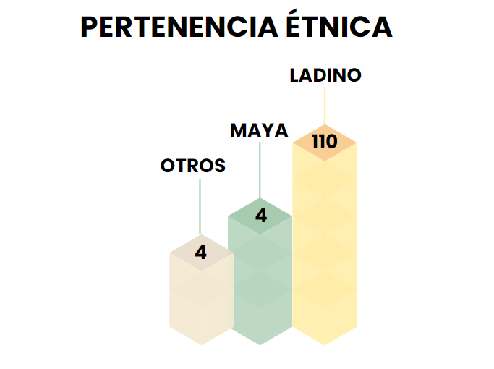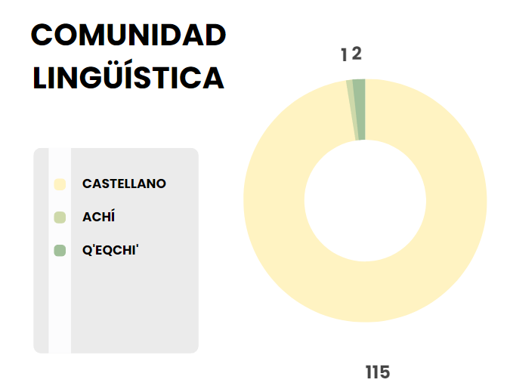

|  |
| --- |
| **ALERTAS DE CORRUPCIÓN A SOLICITUD DE PARTE**  10. |
| **Personas que presentaron alertas de corrupción** |
| **30 de junio de 2023** |

|  |  |  |  |  |  |
| --- | --- | --- | --- | --- | --- |
| **NOMBRE DE LA ACTIVIDAD** | **TOTAL** | **SEXO** | | **PERTENENCIA ÉTNICA** | **COMUNIDAD LINGÜÍSTICA** |
| **MASCULINO** | **FEMENINO** | **LADINO** | **CASTELLANO** |
| Alertas de Corrupción a solicitud de parte | 9 | 0 | 9 | 9 | 9 |

